Философское общество им. С.Л. Франка

ФГБОУ ВО «Саратовский национальный исследовательский

государственный университет имени Н.Г. Чернышевского»

Философский факультет
при информационной и организационной поддержке

Научного студенческого общества изучения религии (СГУ)

ПРОГРАММА
расширенного заседания Философского общества им. С.Л. Франка
в форме Всероссийской научной конференции,
посвященной памяти о. Игоря Цветкова

ВКЛАД О. ИГОРЯ ЦВЕТКОВА В РАЗВИТИЕ РУССКОЙ ФИЛОСОФИИ И БОГОСЛОВИЯ

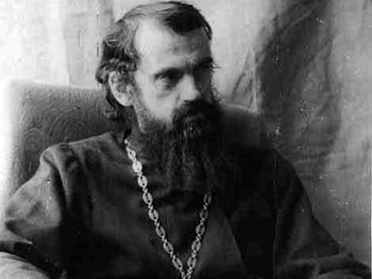

Саратов,
10 февраля 2016

Всероссийская научная конференция, посвященная памяти о. Игоря Цветкова
«Вклад о. Игоря Цветкова в развитие русской философии и богословия»

Председатель Конференции: В.А. Фриауф, д.филос.н., профессор
(СГУ им. Н.Г. Чернышевского);
Сопредседатели:
С.В. Кекова, д.фил.н., профессор (СГК им. Л.В. Собинова),
Н.М. Селезнёва, к.ю.н., доцент (СГЮА)

ОРГКОМИТЕТ КОНФЕРЕНЦИИ
М.О. Орлов – декан философского факультета СГУ им. Н.Г. Чернышевского, д.филос.н., профессор;
В.П. Рожков – заведующий кафедрой теологии и религиоведения СГУ им. Н.Г. Чернышевского, д.филос.н., профессор;
В.Г.Косыхин – д.филос.н., профессор кафедры философии и методологии науки СГУ им. Н.Г. Чернышевского;

ПРОГРАММНЫЙ КОМИТЕТ
Фриауф В.А. – д.ф.н., профессор (СГУ), Селезнёва Н.М. – к.ю.н., доцент (СГЮА).
Секретарь Конференции: Ченцова Д.А. – аспирант (Институт философии СПбГУ).

Место проведения: XII корпус СГУ (г. Саратов, ул. Вольская, 10а), ауд. 101.
Начало Конференции в 11:00.

Регламент Конференции:
На доклады отводится 20 минут, ответы на вопросы – 5 минут. На выступления в ходе Конференции – до 10 минут.

ДОКЛАДЫ И ВЫСТУПЛЕНИЯ:
Приветственное слово декана философского факультета СГУ М.О. Орлова;
Приветственное слово зав. кафедрой теологии и религиоведения СГУ В.П.Рожкова;
С.В. Кекова (д.фил.н., профессор СГК им. Л.В. Собинова, Саратов), Р.Р. Измайлов (к.фил.н., зав. кафедрой гуманитарных дисциплин СГК им. Л.В. Собинова, Саратов) – «Поэзия и богословие в трудах о. Игоря Цветкова»;
В.А.Фриауф (д.филос.н., профессор кафедры теологии и религиоведения СГУ им. Н.Г. Чернышевского) – «Вклад о. Игоря Цветкова в развитие богословской и философской мысли в Саратове»;
В.Г. Косыхин (д.филос.н., профессор кафедры философии и методологии науки СГУ им. Н.Г. Чернышевского) – «Платонизм и православная теология у о. Игоря (Цветкова)»;
Н.М. Селезнёва (к.ю.н., доцент СГЮА) – «Штрихи к портрету о. Игоря»;
Пронин Г.В. (директор картинной галереи Константина Васильева, Казань) – «Встречи и беседы с о. Игорем Цветковым»;
К.А. Каледина (магистрант кафедры религиоведения КФУ, Казань) – «Проповедь единства»;
Д.А. Ченцова (аспирант Института философии СПбГУ) – «Исихастские мотивы в лекциях и статьях о. Игоря Цветкова».

